ROTINA DO TRABALHO PEDAGÓGICO (Etapa I-A Integral) – Professor GUTERMAN > Data: 07 a 11 de setembro de 2020
E.M.E.I. “Emily de Oliveira Silva”
ATIVIDADES DE ESTUDO DOMICILIAR SETEMBRO
2ª Feira - 21 | 3ª Feira -22 | 4ª Feira – 23 | 5ª Feira - 24 | 6ª Feira - 25
- FAÇA A LEITURA DO LIVRO PARA SEU(A) FILHO(A): “CHAPEUZINHO VERMELHO”  (será enviado no grupo o livro em arquivo em pdf).  PORTUGUÊS: SD- Chapeuzinho Vermelho. Vamos pintar a capa e ler a história.  MATEMÁTICA: SD Chapeuzinho vermelho.  O LOBO ENSINOU PARA A CHAPEUZINHO O CAMINHO MAIS LONGO PARA A CASA DA VOVÓ. DESCUBRA POR QUANTAS ÁRVORES ELA DEVE PASSAR PARA ENCONTRAR-SE COM SUA AVÓ, NUMERANDO-AS :  ARTES: EM HOMENAGEM AO DIA DA ÁRVORE. Pegue um retângulo de papelão, cole nele cascas de árvore para fazer o tronco e depois pegue folhas secas para fazer a copa. Agora pinte bem bonito com guache. | - FAÇA A LEITURA DO LIVRO PARA SEU(A) FILHO(A): “MENINA BONITA DO LAÇO DE FITA.”  (será enviado no grupo o livro em arquivo em pdf).  PORTUGUÊS: SD Chapeuzinho Vermelho. LEIA O NOME DAS CORES E PINTE AS CAPAS DE CHAPEUZINHO DAS CORES PEDIDAS:  Matemática: SD Chapeuzinho vermelho.  A VOVÓ TINHA PREPARADO ALGUNS BISCOITOS TAMBÉM! CONTE QUANTOS BISCOITOS EM CADA GRUPO E ANOTE.  BRINCADEIRA: PASSE ANEL.  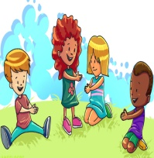 | FAÇA ALEITURA DO LIVRO PARA SEU(A) FILHO(A): “A CASA DOS BICHOS.”  (será enviado no grupo o livro em arquivo em pdf).  PORTUGUÊS: SD- Chapeuzinho Vermelho.  RECORTE AS LETRAS E COLE-AS NOS LUGARES CORRETOS DE MODO A FORMAR AS PALAVRAS REFERENTES ÀS FIGURAS:  Matemática: SD Chapeuzinho vermelho. O LOBO TE DESAFIA! RECORTE OS NÚMEROS E COLE- -OS FORMANDO A SEQUÊNCIA DE 1 ATÉ 10.  BRINCADEIRA: CABO DE GUERRA.  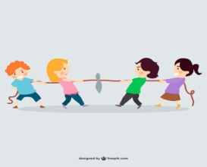 | FAÇA ALEITURA DO LIVRO PARA SEU(A) FILHO(A):A BONEQUINHA PRETA ” (será enviado no grupo o livro em arquivo em pdf).  PORTUGUÊS: SD Chapeuzinho Vermelho. PINTE O QUADRINHO QUE COMPLETA A INFORMAÇÃO, DE ACORDO COM A HISTÓRIA ‘CHAPEUZINHO VERMELHO’:  HORA DO FILME:  O GALO LUTADOR  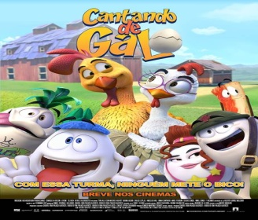  (será enviado no grupo o link do filme) | VÍDEO CURTO DE CONSCIENTIZAÇÃO SOBRE AS QUEIMADAS.  (o link do vídeo será enviado no grupo).  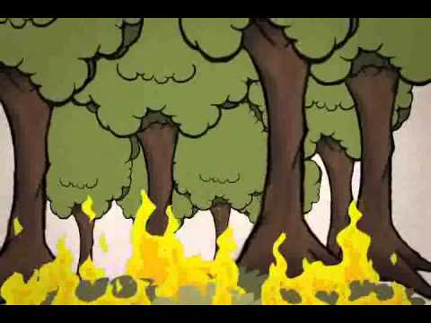  ARTES:  DESENHE A SEGUIR SUA PARTE FAVORITA DA HISTÓRIA DA CHAPEUZINHO VERMELHO!  DIA DO BRINQUEDO LIVRE  - DEIXE SEU(A) FILHO(A) EXPLORAR, ESCOLHER E BRINCAR LIVREMENTE EM CASA COM SEUS PRÓPRIOS BRINQUEDOS. SE POSSÍVEL, BRINQUE COM ELE!

